检验检测机构资质认定实施六项
行政审批事项自我声明管理
办事指南

（第三版2021.7.1）

商洛市市场监督管理局
2021年7月
商洛市市场监督管理局
检验检测机构资质认定实施六项行政审批事项
自我声明管理办理流程

一、实施六项行政审批事项自我声明管理工作依据
按照陕西省市场监督管理局《关于进一步深化检验检测机构资质认定改革工作的通知》（陕市监认〔2019〕1号）要求，根据《陕西省检验检测机构资质认定自我声明管理细则》，检验检测机构在产权不发生变更的情况下，申请审批事项中的下列内容可以使用自我声明的方式向社会公示，检验检测机构自我声明后视同完成备案或审批：
（一）标准(方法)变更(检验检测方法、仪器设备未发生变化，未新增检测项目，检测能力达到变更后标准规定要求的水平)
（二）检验检测机构名称变更
（三）检验检测机构地址名称变更
（四）检验检测机构法人单位变更
（五）检验检机构取消检验检测能力
（六）检验检测机构人员变更(包括法定代表人、最高管理者、技术负责人)
二、申请条件
申请六项行政审批事项自我声明的检验检测机构应在遵守国家的法律法规、诚实守信的前提下，必须满足下列条件：
1.依法成立并能够承担相应法律责任的法人或者其他组织；
2.具有与其从事检验检测活动相适应的检验检测技术人员和管理人员；
3.具有固定的工作场所，工作环境满足检验检测要求；
4.具备从事检验检测活动所必需的检验检测设备设施；
5.具有并有效运行保证其检验检测活动独立、公正、科学、诚信的管理体系；
6.符合有关法律法规或者标准、技术规范规定的特殊要求。
三、申请人提交资料
申请人提交资料见附件1《资质认定实施六项行政审批事项
自我声明管理办理类型申请材料及要求》。（纸质申报与网上申报同步，网上申报请登录访问陕西政务服务网官网，地址：https://zwfw.shaanxi.gov.cn/进行注册申报，申报操作详见附件4《检验检测机构资质认定审批平台用户手册》，所需各类表格可从商洛市市场监督管理局官网及商洛市检验检测机构QQ工作群自行下载。）业务受理地址：商洛市政务服务中心二楼48号窗口
四、办理地址及联系人
受理地址：商洛市政务服务中心二楼48号窗口
联系人：杨娜 徐静
联系电话：0914-2320790 13991458222 18329984918
五、办理时限
预审核、办结、送达：5个工作日
网上公示：5个工作日（申请机构上传平台公示）。
商洛市市场监督管理局
检验检测机构资质认定实施六项行政审批
事项自我声明办理流程图
提交申请材料
（纸质版与网上申报同步）
申请单位

申请材料不齐全，或者不符合法定形式，告知申请人补正全部内容，并重新提交。
对申请材料进行预审核
计量和认证认可科
符合办理条件，按要求办理。不符合办理条件，向申请人说明不予办理理由。

符合条件进行办理
计量和认证认可科

办结、送达
计量和认证认可科
政务大厅受理窗口

在陕西省检验检测机构信息管理平台发布自我声明相关材料
申请单位

附件1
资质认定实施六项行政审批事项
自我声明管理办理类型申请材料及要求
办理类型 | 申请材料 | 评审要求 | 备注
名称变更  申请 | 1检验检测机构资质认定名称变更审批表一式两份  2 名称变更证明文件  3原资质认定证书复印件  4自我声明公开承诺书一式两份  5自我声明确认书一式两份 | 仅是名称变化，书面审查即可；若名称变化时机构股权等也发生变化需现场考核。
地址名称变更申请 | 1 检验检测机构资质认定地址名称变更审批表一式两份  2 地址名称变更证明文件  3原资质认定证书复印件  4自我声明公开承诺书一式两份  5自我声明确认书一式两份 | 书面审查 | 仅适用于机构实际地址不变，但地址名称发生变化的情况；若实际地址发生变更时，需提交申请书，由资质认定部门现场考核确认。
法人单位变更申请 | 1 检验检测机构资质认定法人单位变更审批表一式两份  2法人性质变更时，需提供法人地位证明文件  3 原资质认定证书复印件  4 自我声明公开承诺书一式两份  5自我声明确认书一式两份 | 仅是法人单位变化，书面审查即可；若法人单位调整后机构运营等也发生变化需现场考核。 | 法人性质分为：行政单位、事业单位、企业、其他组织，其他组织需在备注中予以详细说明。
标准（方法）变更申请 | 1 检验检测机构资质认定标准（方法）变更审批表一式两份  2 标准（方法）变更清单表（一式两份）及相关页面截屏打印页（将信息平台中本机构能力附表中涉及本次标准变更的相关页面截屏打印。）  3 自我声明公开承诺书一式两份  4自我声明确认书一式两份 | 书面审查 | 标准（方法）仅为年号、编号变化，或变更的内容不涉及实际检验检测能力变化的，填写此表。
取消检验检测能力申请 | 1检验检测机构资质认定取消检验检测能力审批表一式两份  2 取消检验检测能力清单表（一式两份）及相关页面截屏打印页（将信息平台中本机构能力附表中涉及本次取消能力的相关页面截屏打印。）  3 自我声明公开承诺书一式两份  4自我声明确认书一式两份 | 书面审查 | 序号应与原《证书附表》一致
人员变更备案 | 1 检验检测机构资质认定人员变更备案表一式两份  2 最高管理者变更时，需同时提供相关任命文件及法人授权书  3 技术负责人变更时，需同时提供相关任命文件  4法定代表人变更时，需提交变更前后营业执照（事业单位法人证书）复印件  5 自我声明公开承诺书一式两份  6自我声明确认书一式两份 | 书面审查 | 职务类型包括法定代表人、最高管理者、技术负责人，变更类型包括：替换、新增、撤销。

温馨提示：
商洛市市场监督管理局的许可工作完成后，各检验检测机构要按照《陕西省市场监督管理局关于进一步深化检验检测机构资质认定改革工作的通知》（陕市监认〔2021〕1号）、《关于完善陕西省市场监管局检验检测机构信息查询及公示平台数据库的通知》、《陕西省检验检测机构信息查询及公示平台操作流程 （第二版）2020.11.18》要求，及时推送检验检测机构能力附表，实时向社会公布，以供市场监督、社会查询。
陕西省检验检测机构QQ工作群 233847785
商洛市检验检测机构QQ工作群 782673582

附件2
陕西省检验检测机构资质认定自我声明公开承诺书
本机构（单位）就提交的资质认定审批事项自我声明公开承诺如下：
（一）本机构（单位）提交的申请材料真实、合法、有效，符合《检验检测机构资质认定管理办法》等法律法规规定，并达到自我声明公开承诺的明示要求。
（二）本机构（单位）对自我声明事项造成的后果承担相应的法律责任。
（三）本机构（单位）如以欺骗、提供虚假材料、虚假证明等不正当手段申报自我声明取得资质认定证书的，自觉接受行政监管部门处罚，依法接受撤销行政许可，并在 3 年内不再申请资质认定。
（四）本机构（单位）如存在自我声明严重不符合资质认定发证条件要求的或自我声明内容有与实际不符、弄虚作假、欺骗行为的，从自我声明申报日起至整改完成期间出具的检验检测报告一律作废，向委托单位逐一收回出具的检验检测报告，并向社会公开。
（五）本机构（单位）如存在有不诚信问题，将自愿接受被纳入检验检测机构不诚信记录名单。

自我声明承诺单位:（盖章） 承诺人（法定代表人）：

年 月 日
附件3
陕西省检验检测机构资质认定自我声明确认书

（申请单位名称） ：
你单位有关检验检测机构资质认定（行政审批事项） ，自我声明材料齐全，符合《陕西省检验检测机构资质认定自我声明管理细则》要求，现予以确认并备案。请及时将有关资料电子版或扫描件传至陕西省市场监督管理局陕西省检验检测机构信息管理平台。（http://113.140.67.203:1284/）
自我声明内容见附件。

附件：1、XXXXXXX
- XXXXXXX
………………

XX市（区）市场监管部门（盖章）

年 月 日

表1
检验检测机构资质认定名称变更审批表

原资质认定  获证名称 | （印章）  年 月 日
证书编号 |  | 有效期限
拟变更的名称
更名原因
联系人 |  |  | 手机
通信地址及邮编 |  |  | 传真
检验检测机构所属上级部门意见 | （印章）  年 月 日
资质认定  部门意见 | （印章）  年 月 日
注：①如是独立法人机构，可不填上级机构意见；
②随申请表提交的材料如下：需提供名称变更证明文件、原资质认定证书复印件；
③需一并提交名称变更后的新证书附表电子版。
表2
检验检测机构资质认定地址名称变更审批表

检验检测机构名称 | （印章）  年 月 日
证书编号 |  | 有效期限
原地址名称
拟变更的地址名称
地址名称变更原因
联系人 |  |  | 手机
通信地址  及邮编 |  |  | 传真
资质认定部门意见 | （印章）  年 月 日
注：①本表仅适用于机构实际地址不变，但地址名称发生变化的情况；若实际地址发生变更时，需提交申请书，由资质认定部门现场考核确认；
②随本申请表提交的材料如下：需提供地址名称变更证明文件、原资质认定证书复印件；
③需一并提交地址名称变更后的新证书附表电子版。

表3
检验检测机构资质认定法人单位变更审批表
检验检测机构名称 | （印章）  年 月 日
法人性质变更  （适用于法人单位） | 原法人性质 | 变更后法人性质 |  | 备注
法人名称变更  （适用于法人单位） | 原法人名称 | 变更后法人名称 |  | 备注
所在法人单位性质变更 | 原法人单位性质 | 变更后法人单位性质 |  | 备注
所在法人单位名称变更 | 原法人单位名称 | 变更后法人单位名称 |  | 备注
联系人 |  |  | 手机
通信地址  及邮编 |  |  | 传真
资质认定  部门意见 | （印章）  年 月 日
注：法人性质分为：行政单位、事业单位、企业、其他组织，其他组织需在备注中予以详细说明；
法人性质变更时，需提供法人地位证明文件、原资质认定证书复印件；
③需一并提交法人名称变更后的新证书附表电子版。

表4
检验检测机构资质认定授权签字人变更审批表
检验检测机构名称 | （印章）  年 月 日
授权签字人 | 原授权签字领域 | 变更后的授权签字领域 |  | 变更类型
自我承诺 | 本机构自我承诺，变更后的授权签字人符合《检验检测机构资质认定评审准则》及相关评审补充要求，并对真实性负责。
联系人 |  | 手机
通信地址  及邮编 |  | 传真
资质认定  部门意见 | （印章）  年 月 日
注：①此表一式二份，检验检测机构和资质认定部门分别留存；
②变更类型包括：新增、撤销、授权签字领域调整；新增时原授权签字领域可填“无”，撤销时变更后的授权签字领域可填“无”；
③授权签字人变更时，需同时提供申请书中的附表2-1授权签字人基本信息表，必要时，资质认定部门可派员现场考核，经批准后，可签发检验检测报告或证书。
④需一并提交本表的电子版。
表5
检验检测机构资质认定标准（方法）变更审批表

第 页，共 页
检验检测  机构名称 |  | （印章）  年 月 日
联系人 |  |  |  |  | 手机 |  |  | 传真
序号 | 类别  (产品/项目/参数) |  |  | 已批准的标准（方法）名称、编号（含年号） |  |  | 变更后的标准（方法）名称、编号（含年号） |  |  | 限制范围 | 变更内容
是否自我承诺 |  |  | □ 本次变更不涉及实际能力变化，本机构承诺已具备新标准（方法）所需相应资质认定条件，并对承诺的真实性负责。 |  |  |  | 本机构技术负责人审查意见：  签名： 日期：
 |  |  | □ 申请资质认定部门组织专业技术评价组织/专家书面审查。 |  |  |  | 专业技术评价组织/专家审查意见：  签名： 日期：
资质认定部门审核意见 |  |  | （印章）  日期：
注：①此表一式二份，检验检测机构和资质认定部门分别留存；
②“序号、资质认定项目名称”应与《证书附表》一致；
③如标准（方法）仅为年号、编号变化，或变更的内容不涉及实际检验检测能力变化，可填写此表；
④机构如选择自我承诺的方式，资质认定部门无需组织专业技术评价组织/专家审查，直接批准，在后续监督管理中对被审批单位承诺内容是否属实进行检查，发现承诺内容不实，资质认定部门将撤销审批决定，并将相关情况记入诚信档案；
⑤需一并提交本表的电子版。
表6
检验检测机构资质认定取消检验检测能力审批表
第 页，共 页
检验检测机构名称 |  | （印章）  年 月 日
证书编号 |  |  |  |  | 有效期限
序号 | 类别  (产品/项目/参数) |  | 产品/项目/参数 |  |  | 依据的标准（方法）名称及编号（含年号） |  |  | 所在实验场所
 |  |  | 序号 | 名称
联系人 |  |  |  | 手机
通信地址及邮编 |  |  |  | 传真
资质认定  部门意见 | （印章）  年 月 日
注：①序号应与原《证书附表》一致；
②需一并提交取消能力后的新证书附表电子版。

表7
检验检测机构资质认定人员变更备案表
检验检测机构名称 | （印章）  年 月 日
职务 | 变更前人员姓名 | 变更后人员姓名 |  | 变更类型
自我承诺（适用于替换、新增技术负责人时） | 本机构自我承诺，变更后的技术负责人符合《检验检测机构资质认定评审准则》及相关评审补充要求，并对真实性负责。
联系人 |  | 手机
通信地址  及邮编 |  | 传真
资质认定  部门意见 | （印章）  年 月 日
注：①此表一式二份，检验检测机构和资质认定部门分别留存；
②职务类型包括法定代表人、最高管理者、技术负责人，变更类型包括：替换、新增、撤销；
③最高管理者变更时，需同时提供相关任命文件及法人授权书；
④技术负责人变更时，需同时提供相关任命文件。

表8
标准（方法）变更清单

单位（公章）：
实验室地址：
序号 | 平台编号 | 类别(产品/项目  /参数) | 已批准的标准（方法）名称、编号（含年号） | 变更后的标准（方法）名称、编号（含年号） | 限制范围 | 机构是否确认无实际变化
1 | 3.24 | 土壤和沉积物/ 铅 | 旧标准名称HJXXX-2009 | 新标准名称HJXXX-2018 | 根据实际情况填写 | 是
2 | 二/5 | 环境空气和废气/二氧化硫 | 旧标准名称HJXXX-2009 | 新标准名称HJXXX-2018 | 根据实际情况填写 | 是

注：1、序号处填写流水号、平台编号内为检验检测信息网络平台能力附表编号；
2、括号内序号、类别（产品/项目/参数）、已批准的标准（方法）名称、编号（含年号）必须与网上信息平台保持一致；
3、注：将信息平台中本机构能力附表中涉及本次标准变更和取消能力的相关页面截屏打印。

表9
取消的检验检测能力清单

单位（公章）：
实验室地址：
序号 | 平台编号 | 类别  (产品/项目/参数) | 产品/项目/参数 |  | 依据的标准（方法）名称及编号（含年号） | 说明
 |  |  | 序号 | 名称
1 | 三 | 土壤和沉积物 | 3.24 | 铅 | 标准名称  HJXXX-2012
2 | 四 | 环境空气和废气 | 8 | 二氧化硫 | 标准名称  HJXXX-2019

注：1、序号填写流水号；
2、平台编号、序号、类别（产品/项目/参数）、产品/项目/参数、依据的标准（方法）名称及编号（含年号）必须与网上信息平台保持一致；
3、注：将信息平台中本机构能力附表中涉及本次标准变更和取消能力的相关页面截屏打印。

附件4

检验检测机构资质认定审批平台

用

户

手

册

目录
一、登录入口、账户注册 3
二、账户登录 4
三、信息绑定 5

一、登录入口、账户注册
1、访问陕西政务服务网官网，地址：https://zwfw.shaanxi.gov.cn/

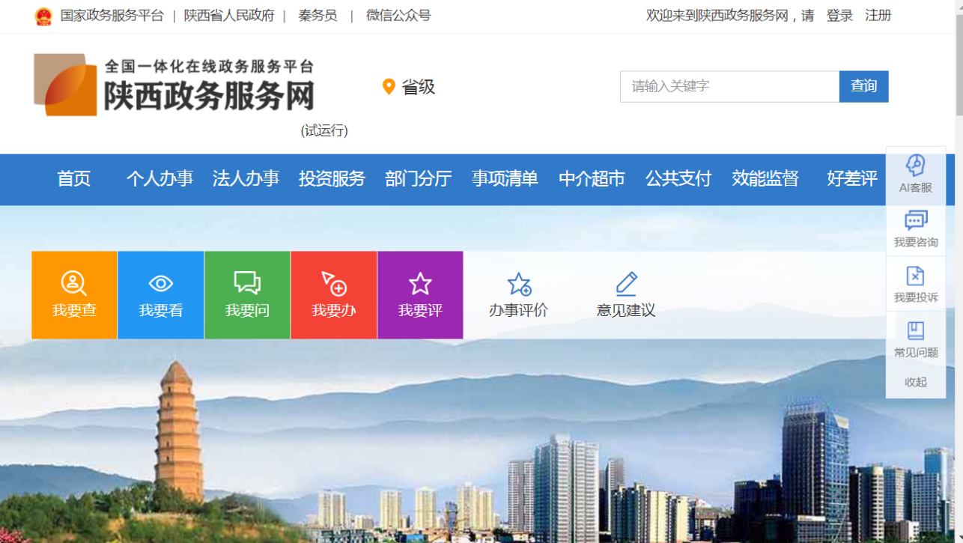

2、登录账户注册

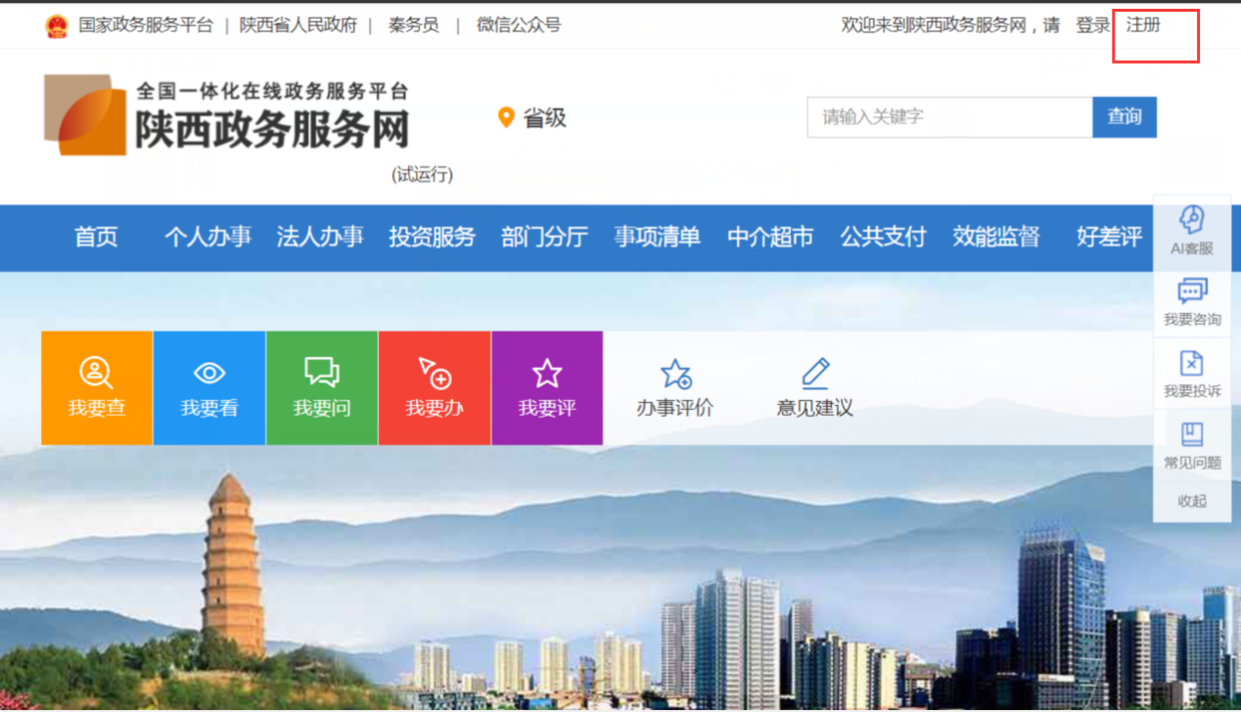

二、账户登录
1、政务网登录（账户登录后再勾选申请事项才能跳转申报系统）
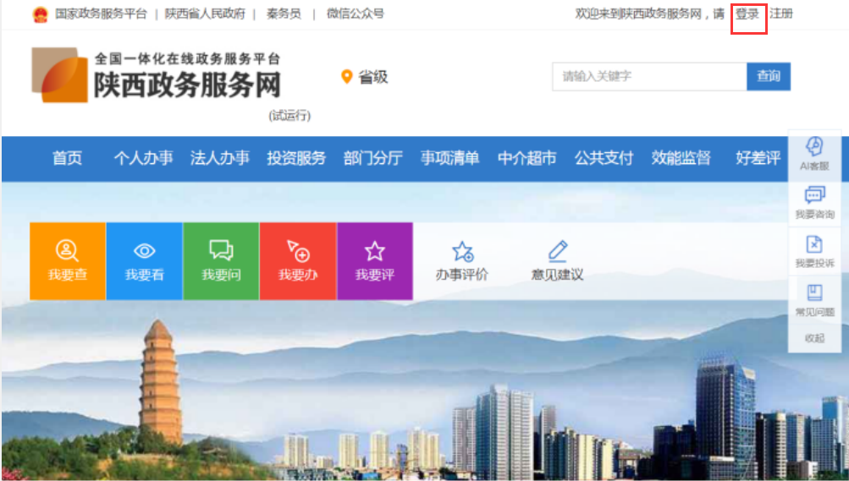
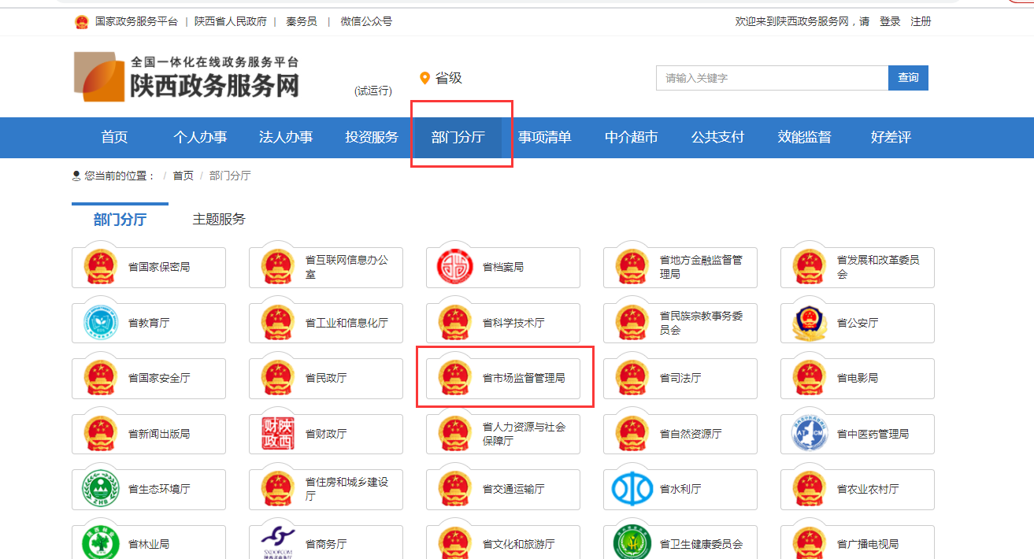
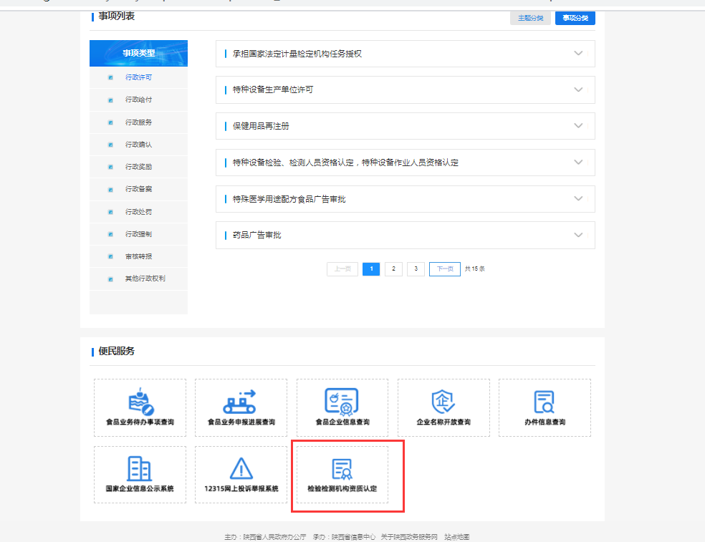

三、信息绑定

1、在检验检测机构资质认定模块，点击立即办理；
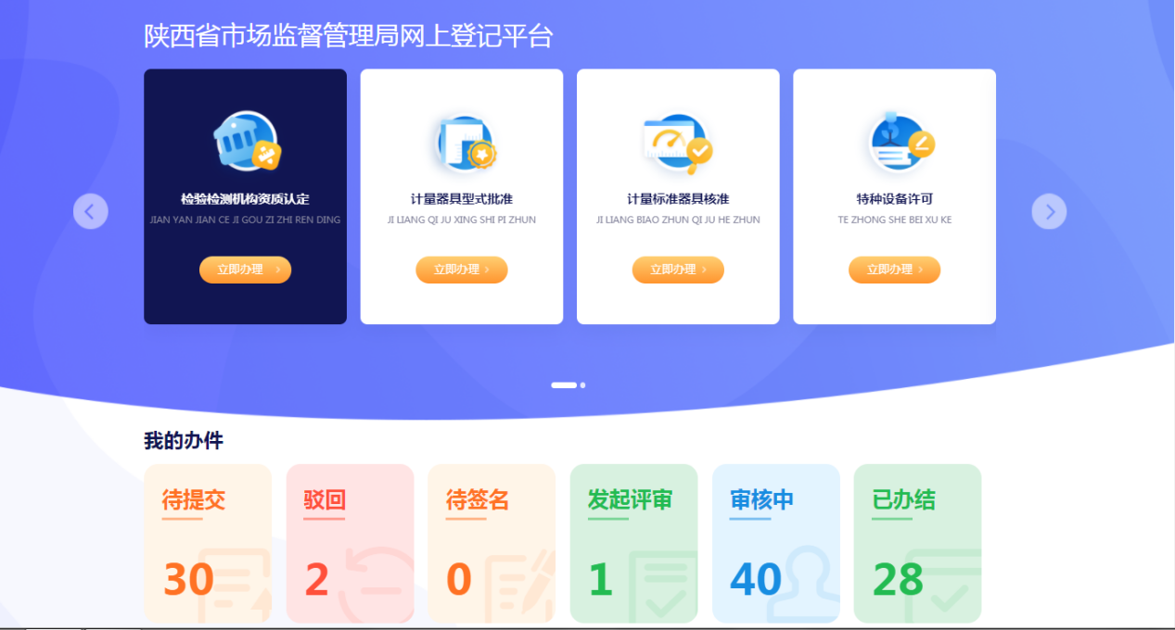

输入企业信息，并勾选办理类型后，点击已阅读须知，进入办理；
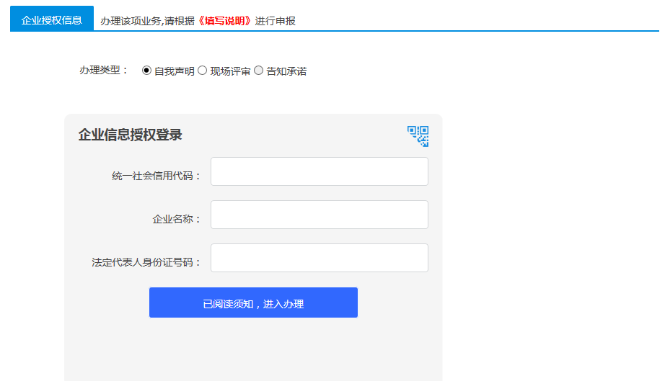

2、提交申报
基本信息页面录入基本项目后，点击下一步，进入检验检测机构资质认定信息填写：

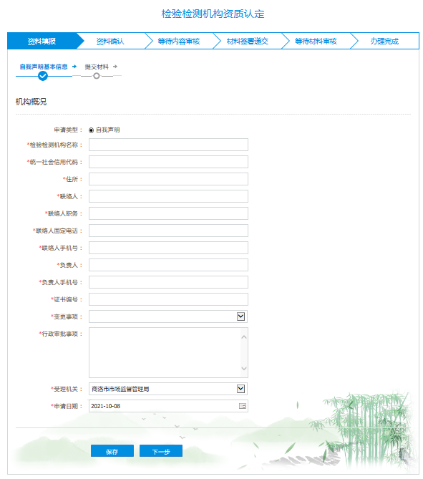

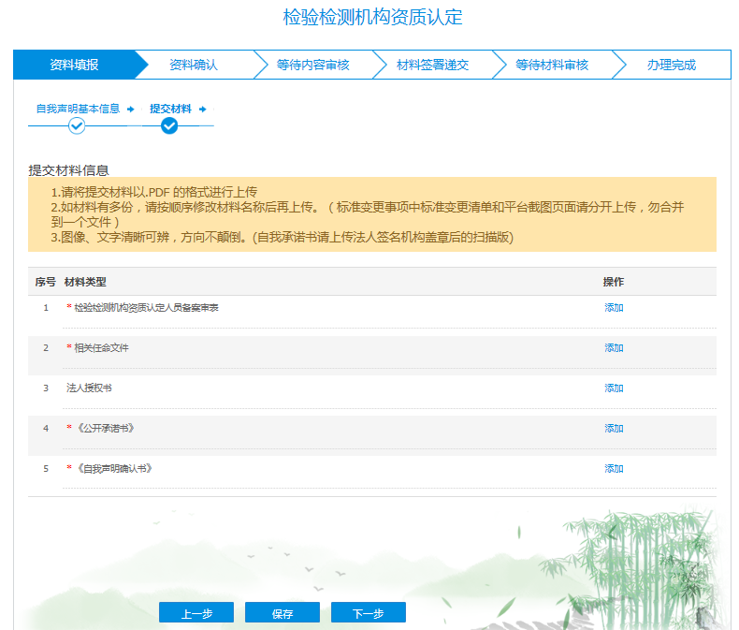

注：提交后可在个人中心：我的办件中查看办理进度
